Tisková zpráva 19. 12. 2016

Ostrava má nové kulturní a vzdělávací Centrum PANT – unikátní „dům setkávání“
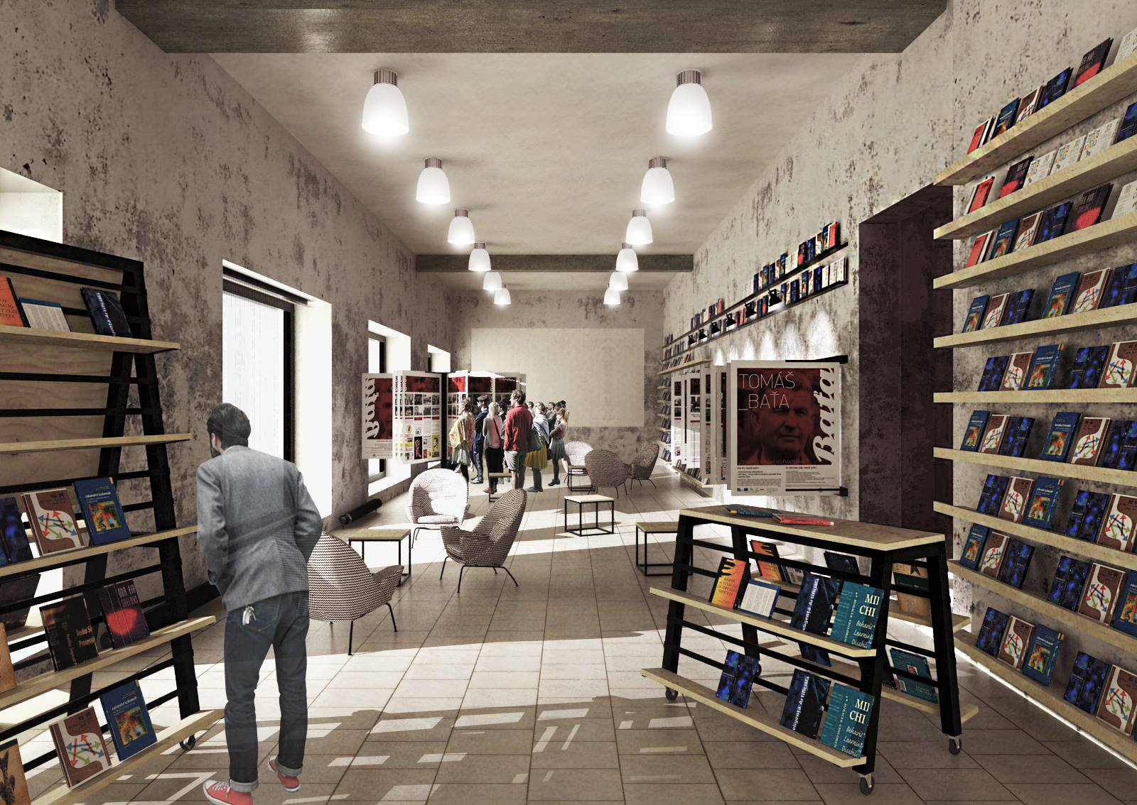

Ve středu Ostravy, na křižovatce ulic Nádražní a Čs. legií, začne fungovat nové kulturní a vzdělávací Centrum PANT s artovým kinem a kavárnou – svým zaměřením a programem jedinečné místo na mapě severomoravské metropole. Centrum PANT se stane dějištěm pravidelných akcí s širokým tematickým zaměřením – od historie přes aktuální společenská témata, prezentací různých neziskových organizací a aktivit až po popularizaci činnosti Ostravské univerzity a dalších vzdělávacích subjektů směrem k veřejnosti. Návštěvníci všech generací, kteří se zajímají o historii, současnost a není jim lhostejná ani budoucnost, se v Centru mohou setkávat, poznat významné a zajímavé hosty, shlédnout pozoruhodné filmy, výstavy a mnoho dalšího.
Iniciátorem vzniku Centra PANT je spolek PANT, který řadu let vytváří na různých místech skrze své veřejné aktivity můstek mezi minulostí, současností a budoucností. „Projekt je výsledkem dlouhodobého úsilí o propagaci historie i současné Ostravy, potažmo celého regionu obklopujícího metropoli Severní Moravy. Uvědomujeme si, že bez znalostí a pochopení historických souvislostí místa, ve kterém žijeme, nemůže s tímto místem vzniknout ani pocit sounáležitosti. V kontextu dnešní Ostravy, kdy každým rokem z města zmizí celý zástup mladých talentovaných občanů, se jeví jako výsostně aktuální záměr vybudovat pevně ukotvený prostor s možností neformálního setkávání, debatami o současných problémech a výzvách, zprostředkování příběhů dosud žijících pamětníků,“ vysvětluje Petr Pánek, předseda spolku PANT.
Centrum PANT se usídlilo v dosud prázdném prostoru bývalého knihkupectví na křižovatce ulic Nádražní a Čs. legií a plní tak další záměr – oživit vybydlený střed třetího největšího města v České republice. Centrum PANT má ambici být „domem setkávání“, otevřeným transparentním prostorem, který svým programem láká skrze uliční výlohu k nakouknutí, posezení, počtení… Centrum navíc nabídne zázemí a cenově dostupné prostory pro vzdělávání mládeže a dětí, pro kulturní aktivity, spolky a zájmová sdružení. V plánu je pořádání konferencí, výstav, workshopů, diskusních fór, projekcí či přednášek reflektujících aktuální společenské otázky. Počítá se také se založením Centra paměti regionu, které bude ve spolupráci s archivy, muzei a univerzitami pečovat o historickou paměť kraje.

V rámci centra PANT bude fungovat také Institut Jaromíra Šavrdy - Centrum paměti regionu. Půjde o jakési dokumentační středsko a kontaktní místo, které bude zajišťovat natáčení vzpomínek pamětníků a digitalizaci pramenných dokumentů či fotografií, spjatých s moderní historií moravskoslezského regionu. Institut budeme provozovat ve spolupráci s oddělením audiovizuální tvorby Slezské univerzity. organizovat v něm budeme také workshopy zaměřené na mediální výchovu či filmovou tvorbu.

Autorem konceptu je ateliér XTOPIX. Estetika bude velmi surová, což je i záměrem. Koncepce spočívá v obnažení vrstev a prací s těmito obnaženými konstrukcemi, plochami, texturou, což do jisté míry parafrázuje principy filozofie Pantu – hledání identity na základě historických souvislostí, událostí, faktů tak korespondují s oškrábanými omítkami doplněnými o lehké malby, kresby a materiály. Kolážování stávajících materiálů a nových materiálů a uvádění do nových vztahů i kompozic. V podstatě se bude jednat o prostorové "malířské plátno", které se bude postupem času vyvíjet a doplňovat.
Realizace: www.xtopix.cz.

Nové kulturní a vzdělávací Centrum PANT v Ostravě by nevzniklo bez podpory mnoha partnerů. V současné době ještě stále hledá peníze na vybavení – přispět může kdokoliv. Stačí podpořit projekt prostřednictvím kampaně na HITHIT: https://www.hithit.com/cs/project/3046/centrum-pant-v-ostrave

Kontakty

http://www.pant.cz/, https://www.facebook.com/centrumpant/?fref=ts

Realizace: www.xtopix.cz, facebook/instagram: Xtopix

Mediální servis: petra@2media.cz
2media.cz s.r.o., Pařížská 13, Praha 1 www.2media.cz, www.facebook.com/2media.cz

